Муниципальное казённое общеобразовательное учреждение
«Бут-Казмалярская СОШ»

Многофункциональная напольная подставка для цветов.

Выполнила:
Саидова Л. М., учитель технологии

с. Бут-Казмаляр, 2019г.

Оглавление.

стр.
1. Введение......................................................................................... 3
2. Обоснование выбора проекта....................................................... 4
3. Историческая справка.................................................................... 5
3. Вариативность................................................................................. 7
5. Основная часть.
а) описание выполнения работы................................................... 9
б) технологическая карта............................................................... 11
6. Техника безопасности..................................................................... 15
7. Экономическое обоснование.......................................................... 18
8. Экологическое обоснование........................................................... 20
9. Рекламный проспект изделия.......................................................... 21
10. Фотография изделия....................................................................... 22
11. Заключение...................................................................................... 23
12. Список использованной литературы............................................. 24

3. Историческая справка.
Дерево издавна было одним из самых распространенных поделочных материалов. Изделия из дерева ценятся за прочность, красивый вид, доступность в обработке.
Известный русский меценат, покровитель изящных искусств С.Т. Морозов в конце ХIХ века создал земскую учебную мастерскую на станции Галицино. Лучшие мастера этой мастерской выставляли свои изделия на международных выставках, завоевывая всеобщее признание и успех.
Данные подставки сродни изготовлению скульптур. Еще в древности люди занимались изготовлением скульптур.
При археологических раскопках и в древней Греции и в древнем Риме были в большом количестве найдены и осколки, и целые скульптуры людей и животных, а также различных украшений и предметов быта.
В средние века скульптура получила широкое развитие в странах Среднего и Дальнего Востока; особенно велико мировое художественное значение скульптуры Индии, Индонезии, Индокитая, монументальной по характеру, сочетающей мощь построения объёмов с чувственной изысканностью.
Тесная связь с архитектурой, равноправное положение в синтезе с ней, обобщенность образного строя типичны для скульптуры классицизма. В 1830-40-е гг. в русской скульптуре всё больше проступает стремление к исторической конкретности образа (Б. И. Орловский), к жанровой характерности (П. К. Клодт, Н. С. Пименов).
Во 2-й половине IX века в русской и западноевропейской скульптуре находит отражение общий процесс демократизации искусства. Классицизму, который теперь перерождается в салонное искусство, противостоит реалистическое движение с его открыто выраженной социальной направленностью, признанием повседневной жизни, достойной внимания художника, обращением к теме труда, к проблемам общественной морали (Ж. Далу во Франции, К. Менье в Бельгии и др.).
История изготовления подставок для цветов неразрывно связана с историей различных материалов, которые люди открывали от глубины веков до нынешних дней.
Материалом для изготовления подставок может служить и глина, и камень, и кость, и металл.
За последние десятилетия наука подарила миру сотни видов искусственных материалов, среди которых особое значение имеют пластмассы.
Сравнивая разные искусственные материалы, можно сделать вывод, что в школьных учебных мастерских самым доступным материалом для изготовления декоративных подставок все-таки является древесина.

4. Вариативность.
Вместе со своим учителем, при рассмотрении различных вариантов поделок, первоначально, мы остановили свой выбор на изготовлении напольной вазы для цветов.
Затем я решил изготовить что-то более объемное и многофункциональное.
Таким изделием могла стать напольная подставка для цветов и журналов, или каких-то мелких вещей (например, телефона).
Далее стояла задача определиться с вариантом по технологии изготовления подставки. К таковым я определил:

- подставка, собранная из отдельных палочек;
-подставка, сплетенная из ивовых прутьев;
-подставка, вылитая из гипса;
-подставка, выточенная из дерева на токарном станке.

Изучая историю возникновения подставок, как составной части скульптур, а в наше время, как просто предмет домашнего обихода, я выяснил для себя много нового. Узнал о многообразии материалов, из которых можно изготовить подобную подставку.
В условиях нашей мастерской самым доступным материалом является древесина.
Итак, с выбором материала было решено.
Вот где мне пригодились практические навыки и умения, получаемые на занятиях нашего школьного кружка технического творчества "Самоделкин".
В первом варианте подставка отличается простотой изготовления.
Подставка из ивовых прутьев не особо сложна в изготовлении, но и новизны особой нет.
Подставка из гипса требует больших затрат.
Я выбрал четвертый вариант, как мне кажется, хоть и доступный, но сложный.
Именно оригинальность сборки этого изделия мне понравилась.
Многофункциональная напольная подставка для цветов и журналов будет красиво смотреться у нас дома.
Такое изделие можно будет переставлять из комнаты в комнату и даже разместить на веранде, с целью озеленения интерьера.
5.Основная часть.
Основными элементами моей подставки являются деревянные точеные стойки разной длины и два горизонтальных основания.
Стойки я вытачивал на токарном станке, а основания выпиливал электрическим лобзиком (верхнее - из фанеры, а нижнее - из листа ДСП).
В нашей мастерской имеются два токарных станка по обработке древесины голандской фирмы "Ферм". У них имеются четыре скорости, что позволяет добиваться при шлифовании готовых изделий высокого качества.
Все стойки вытачивались из единого древесного материала. Самым распространенным у нас в мастерской являются сосновые обрезки.
Между нижним и верхним основаниями имеется 6 стоек, а на верхнем - 13 стоек меньшей длины. Верхние короткие стойки заключены в "разорванный" контур, состоящий из трех отрезков.
Для общего сочетания стоек в них применялась однообразная конфигурация, при различной длине.
Под нижним основанием имеются 4 упорные ножки.
Начиная работу, нужно было все рассчитать: и диаметры стоек, и их длины, и длины различных фигурных участков, и толщину и длину ножек под основанием подставки.
Полученные пропорции мне нравятся.
Назначение разметки - дать расчетные контуры будущего изделия и получить из имеющейся заготовки деталь требуемых размеров и качества с минимальным количеством отходов. Из разметочного инструмента я использовал угольник и линейку.
В качестве электрифицированного инструмента я использовал ручной лобзик, ленточную шлифовальную машинку по дереву, стационарный сверлильный станок.
Заготовки для стоек мне выпиливал учитель на циркульнопильном станке.
Оригинальный контур моей подставки я выпиливал электрическим лобзиком.
Поверхности полученной заготовки обрабатывались ленточной шлифовальной машинкой.
Стойки и ножки данной подставки вытачивались на токарном станке. Сущность процесса резания при точении заключается в снятии поверхностного слоя обрабатываемой заготовки в виде стружки. При этом заготовка вращается, а стамеска перемещается относительно заготовки.
Вначале выполняют черновое(первичное) точение полукруглой стамеской. Далее, для чистого точения заготовки оставляют припуск на обработку до нужного диаметра детали. Затем, само чистовое точение выполняют плоской косой стамеской.
" Разорванный" контур на коротких стойках верхнего основания выпиливался эл. лобзиком ( три участка), а зачищались они ленточной шлифмашинкой по дереву.
Упорные ножки данной конструкции также вытачивались на токарном станке.
Все изделие собиралось на клей ПВА способом "круглый шип - отверстие. "
После просушки собранное изделие было выкрашено акриловой перламутровой эмалью (ВД - АК - 1179).
Заключительным этапом работы по изготовлению данной подставки было покрытие окрашенного изделия лаком "Корабельный".

Технологическая карта.
№ п/п | Описание операции | Графическое изображение | Материалы и инструменты
1 | Подготовить заготовки для вертикальных стоек длинных (нижних) и коротких (верхних). | 6 шт.- 450х40х40  13 шт.- 140х35х35 | Циркульнопильный станок.
2 | Подготовить заготовки для упорных ножек. | 4шт.- 130х45х45 | Циркульнопильный станок.
3 | Вытачиваем фигурные декоративные нижние (длинные) стойки изделия. | 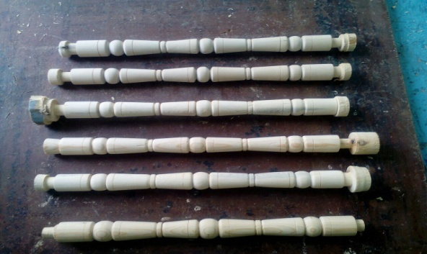 | Токарный станок по дереву.
4 | Вытачиваем упорные ножки. | 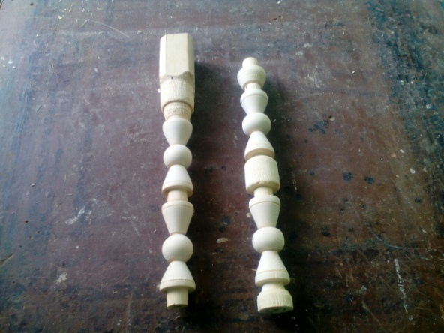 | Токарный станок по дереву.
5 | Вытачиваем декоративные верхние (короткие) стойки. | 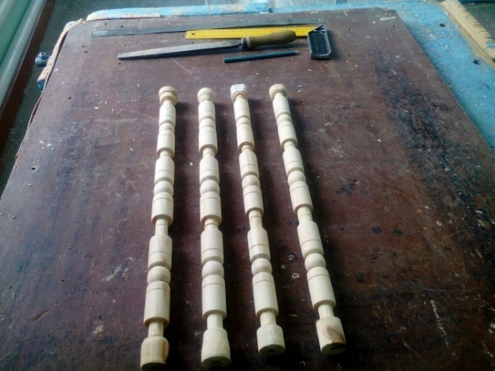 | Токарный станок по дереву.
6 | Выпиливаем горизонтальные основания изделия. | 2 шт. | Электрический лобзик.
7 | Зачищаем выпиленные основания. |  | Ленточная шлифмашинка по дереву.
8 | Выпиливаем "разорванный" контур над верхним основанием. |  | Электрический лобзик.
9 | Собираем упорные ножки и нижнее основание на клей по схеме "круглый шип - проушина". | 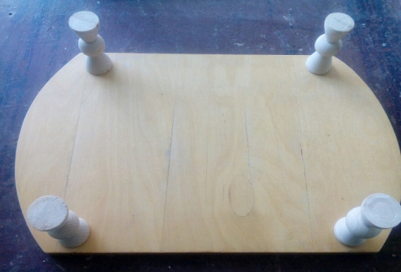 | Клей ПВА.
10 | Собираем нижнее основание и длинные стойки на клей по схеме "круглый шип - проушина" | 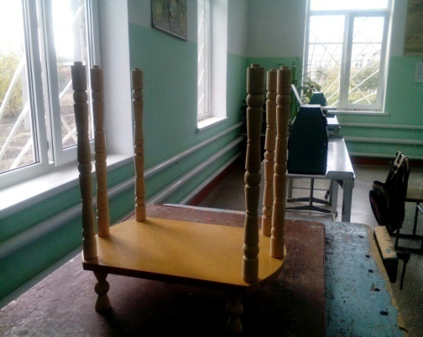 | Клей ПВА.
11 | Собираем верхнее основание и короткие стойки на клей по схеме "круглый шип - проушина". | 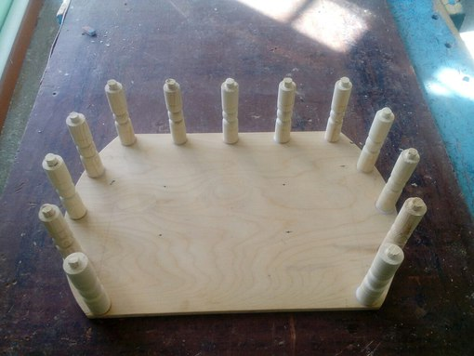 | Клей ПВА.
12 | Собираем верхнее основание с "разорванным" контуром (три участка) и соединяем с нижними стойками на клей по схеме "шип - проушина". Окончательная сборка. | 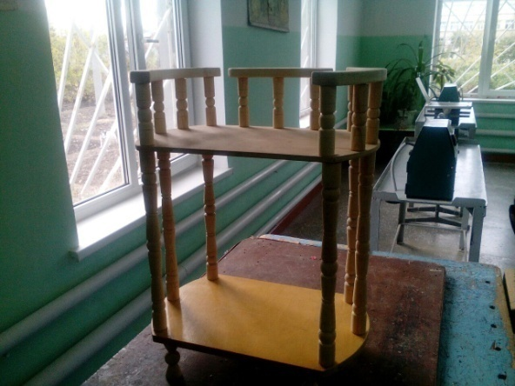 | Клей ПВА.
13 | Выдерживаем время (сутки) на просушку собранного изделия.
14 | Выполняем общую покраску готовой подставки. | 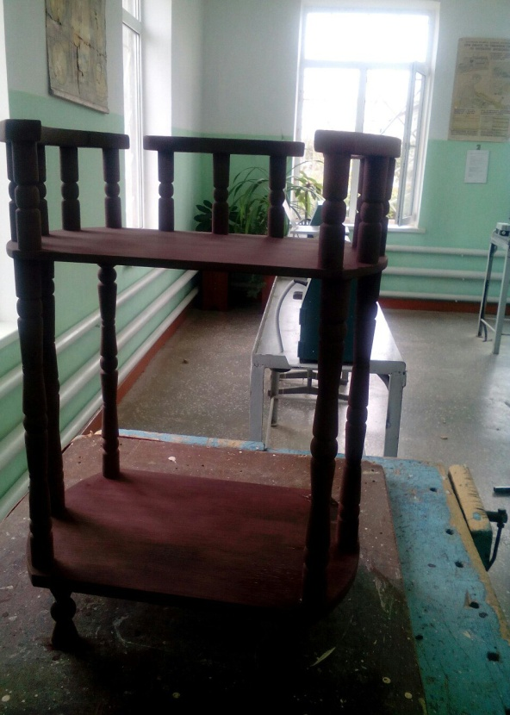 | Кисть, акриловая эмаль шоколадного цвета.
15 | Покрываем лаком готовое изделие. | 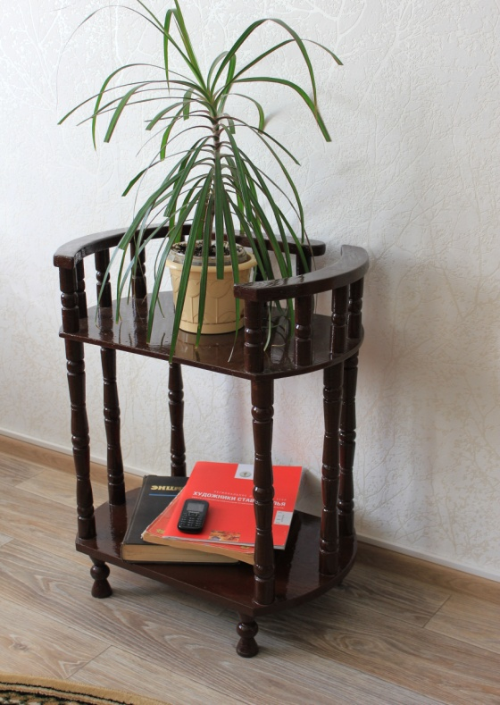 | Кисть, лак "Корабельный".

6. Техника безопасности.
Правила безопасности работы на токарном станке:
1.Не включать станок без разрешения учителя.
2. Надежно крепить заднюю бабку.
3.Проверять заготовку, чтобы она не имела трещин.
4.Надежно крепить заготовку.
5.Перед работой на токарном станке подготовить рабочее место: убрать все лишнее со станка и вокруг него, подготовить и разложить только нужные инструменты и приспособления.
6.Проверить рабочий инструмент. Ручки не должны быть прочно посажены.
7.Заправить одежду. Застегнуть все пуговицы. Длинные волосы убрать под берет.
8.Перед пуском станка надеть защитные очки.

Правила техники безопасности при работе на сверлильном станке:

1.Не допускать снятия средств механической и электрической защиты.
2.В процессе сверления обязательно ношение защитных очков.
3.Заготовку в процессе сверления необходимо закреплять в специальных зажимах и не в коем случае не держать руками.
4.Убедиться в том , что зажимной патрон надежно закреплен.
5.Стружку следует удалять только с помощью щетки - сметки.
6.Кленовые ремни должны всегда находиться в закрытом состоянии
7.Затяжка зажимного патрона должна производиться только с использованием специального ключа. Перед включением станка убедиться, что ключ вынут из патрона.
8.Кабельные короба должны находиться в пригодном для работы состоянии.

Правила техники безопасности при работе на ленточной шлифовальной машине:

1.Электробезопасность при работе машины обеспечивается ее двойной изоляцией.
2.При эксплуатации машины не подвергать ее ударам и перегрузкам.
3.Шнур машины должен быть защищен от случайного повреждения.
4.Запрещается эксплуатировать машину в условиях воздействия капель и брызг.
5.Запрещается оставлять без надзора машину , присоединенную к электрической сети.
6.При появлении повышенного шума, стука или вибрации машину незамедлительно отключить.

Правила техники безопасности при работе электрическим лобзиком:

1.Запрещается работать лобзиком в сырых условиях.
2юЗапрещается использовать лобзик с поврежденной штепсельной вилкой.
3.Обрабытываемая деталь должна быть надежно закреплена на рабочей поверхности.
4.При пилении лобзиком не следует сильно давить на пилочку.
5.Шнур машины должен быть защищен от случайного повреждения.
6.При появлении повышенного шума, стука или вибрации лобзик необходимо отключить.

Правила безопасной работы с лакокрасочными материалами:

1 Наденьте спецодежду и защитную марлевую повязку.
2 Подготовьте специальные емкости.
3 Соблюдайте личную гигиену и безопасность.
4 Выполнять лакокрасочные работы необходимо в хорошо проветриваемом помещении.
5 Избегать попадания агрессивных веществ в глаза.
6 Наносить слои краски или лака нужно равномерным движением, избегая разбрызгивания.
7 По окончании работы промыть руки теплой водой с мылом.

7. Экономическое обоснование.

Стоимость всего изделия определяется так:
Си = См + Cэл.эн. (руб).
Где: См - стоимость материалов;
Cэл.эн. - стоимость электрической энергии.
Далее:
См = С1+С2+С3 (руб).
Где:
С1 - стоимость древесины;
С2 - стоимость акриловой эмали (баночка 0,25 л = 100 руб.);
С3 - стоимость клея ПВА (банка 2,3 л = 110 руб.).
С1 = 0, т.к. весь древесный материал для работы я получил в нашей мастерской у учителя.
С2 = 70 руб., т.к. покраска производилась два раза и в баночке осталось меньше половины.
С3 - из банки клея 2,3 л истрачено около 0,05 л, следовательно:
х=0,05*110/2,3=2,4 руб.
Следовательно, стоимость истраченных материалов:
См = 0+ 70+2,4= 72,4 руб.
То есть стоимость затраченных материалов примерно равна 73руб.
Далее, стоимость затраченной эл.энергии:
Cэл.эн.= С1+С2+С3+С4, где
С1 - стоимость эл.эн. при работе на токарном станке;
С2 - стоимость эл.эн. при работе на сверлильном станке;
С3 - стоимость эл.эн. при работе на ленточно-шлифовальной машине;
С4 - стоимость эл.эн. при работе на эл.лобзике.
Рассчитываем стоимость эл.энергии при работе на токарном станке, т.к. эти затраты самые энергоемкие.
C1 = А*Q (руб.), где:
А - стоимость затраченной эл.эн. за время ( T );
T - время работы на токарном станке ( 4 часа=240 мин. - точение 6 длинных стоек, 13 коротких и 4 упорных ножки );
А = W * T , (руб) , где:
W - мощность электрического двигателя токарного станка - 400 Вт (0,4 кВт );
А = 0,4 * 4 = 1,6 ;
Q = 2,72 руб./ кВт*ч - фиксированная ставка стоимости 1 кВт/ч эл.эн.
Следовательно, стоимость затраченной электрической энергии при работе на токарном станке:
C1 = А * Q = 1,6 * 2,72 = 4,4 руб.
Стоимость затраченной электрической энергии при работе на сверлильном станке, на ленточно-шлифовальной машине , при работе с эл.лобзиком по времени невелико и я оцениваю общие затраты, примерно:
С2+С3+С4=2 руб.
Общие затраты эл.эн. на изготовление подставки:
Cэл.эн.=С1+С2+С3+С4= 4,4 + 2,0 = 6,4 руб.
Общая стоимость моего изделия складывается так:
Си=См+Cэл.эн.=72,4 + 6,4 = 78,8 руб.
Получается общая стоимость примерно 80 руб.
Конечно, если бы мне пришлось покупать древесные заготовки, то стоимость готового изделия значительно выросла бы.
8. Экологическое обоснование
Экология в буквальном переводе - наука о доме.
Для нас важнейшей частью среды обитания является наше собственное жилище, в котором мы проводим более половины своей жизни. Изучая свой дом, мы можем на практике усвоить многие экологические закономерности.
В современных условиях необходим более широкий взгляд на экологию вообще и на экологическое образование в частности. Экология - это не только раздел биологии или химии. Экология - это не только самостоятельная наука.
Экология сегодня - это мировоззрение, бережное отношение ко всему живому и ко всему окружающему человека - к людям, природе, животным, к планете, давшей нам жизнь
Домашняя территория - как раз самое подходящее место для того, чтобы улучшить качество среды обитания.
Изготовленная мной декоративная многофункциональная напольная подставка для цветов выполнена из природного древесного материала. Использование ее в повседневном быту, я считаю, никаких нарушений в жизнедеятельности человека не вызывает.
Изделия экологического производства создают положительные воздействия на окружающую среду, компенсируют отрицательные последствия воздействий, содействует восстановлению природных систем.
Древесина является самым экологически чистым материалом. Изделия из дерева ценятся за прочность, красивый вид, легкость обработки, приятный запах.
Природный рисунок и окраска ( текстура) древесины многих пород деревьев столь привлекательны, что они сами по себе определяют ценность изделий в зависимости от сохранности их естественного внешнего вида.
Нахождение в доме моей декоративной подставки значительно украшает его.
Наличие подобных изделий изготовленных из природных материалов, в быту, только обогащает экосистему жилища.

9. Рекламный проспект изделия.
-НИК - фирма, производящая самые лучшие цветочные подставки;
-Это незаменимая вещь у Вас в доме;
-Наши подставки очень эстетичны, наглядны и просто красиво выглядят;
-Воспользуйтесь только раз нашей фирмой, и Вы уже с ней никогда не расстанетесь;
-Приобретая напольные подставки для цветов фирмы "НИК", выбудете приятно удивлены нашими ценами;
-Подставки фирмы"НИК" - это сочетание практичности, оригинальности и удобства.
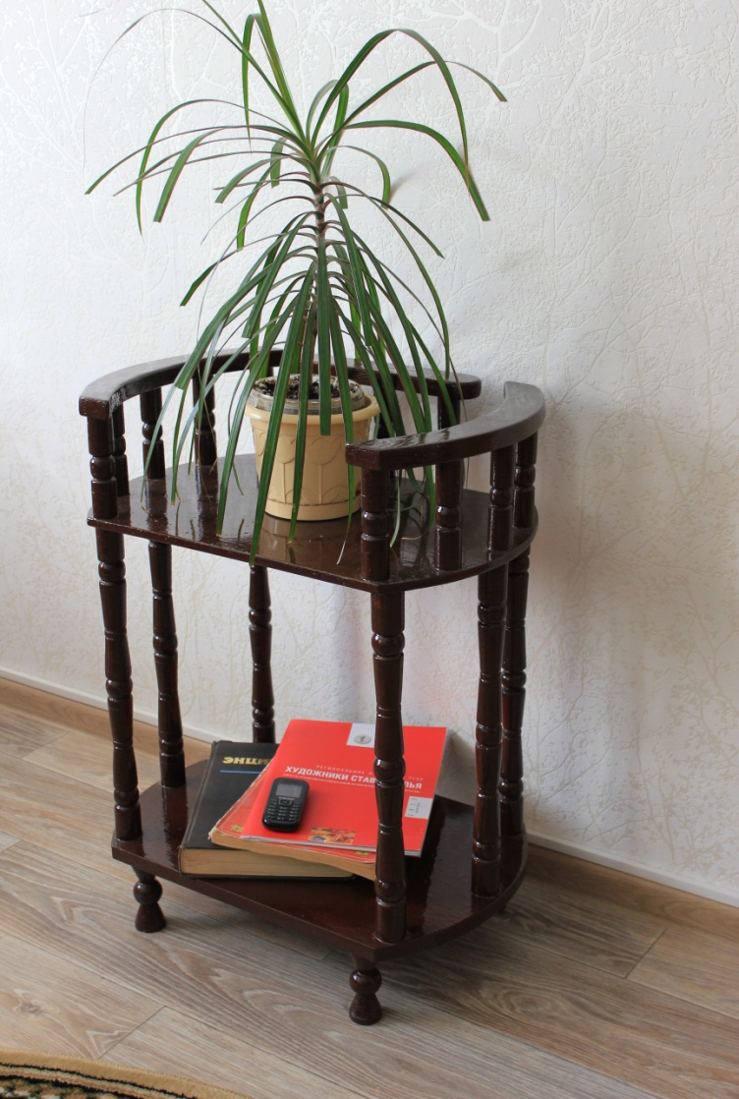

10. Фотография изделия.
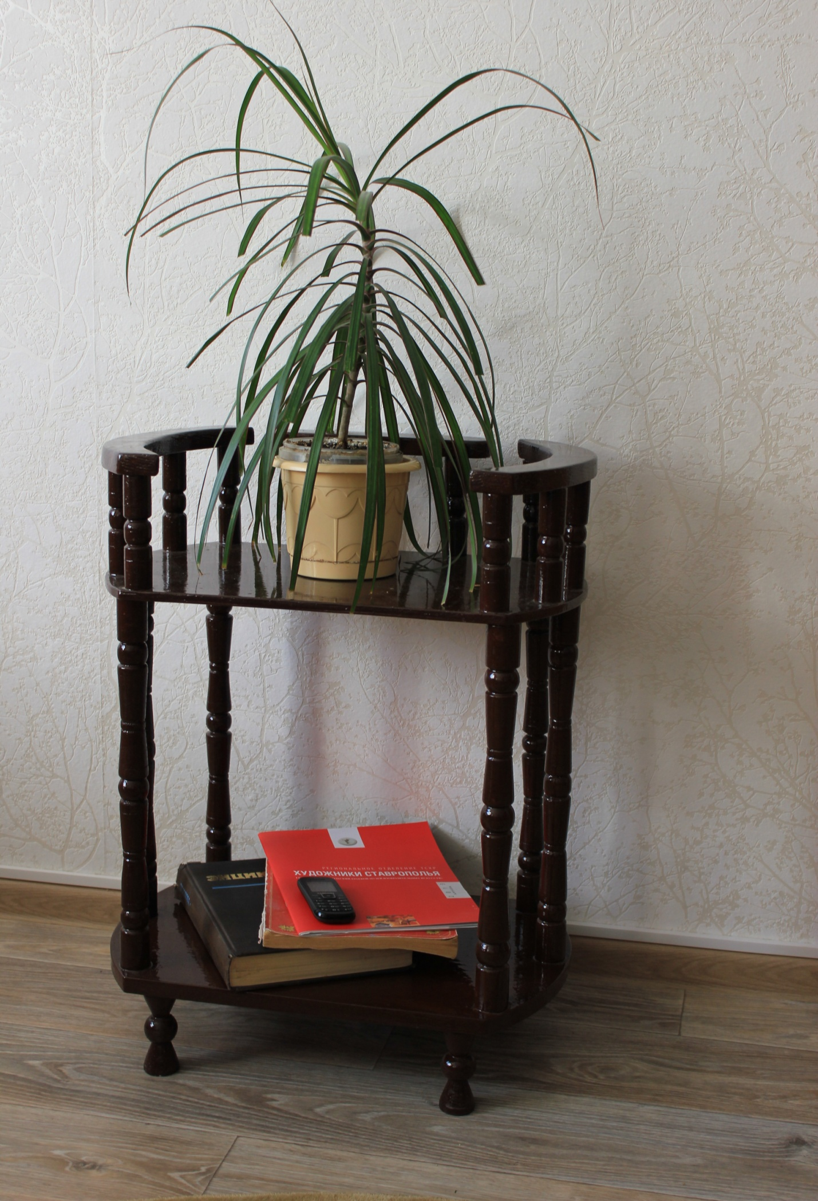

11. Заключение.

В данном проекте я прошел путь от постановки цели и задачи до изготовления конкретного изделия
Изготовленная мною напольная многофункциональная подставка для цветов успешно используется у нас дома. Все убедились в ее высокой практичности.
Выполнение данной работы помогло мне глубже изучить разные виды технологических процессов, стало еще интереснее заниматься в кружке технического творчества.
Данная конструкция мне нравится, прежде всего, своим изяществом.
Изделие мое еще и экологично из-за использования самого материала - древесины.
При разработке технической документации данного проекта, при различных вариантах типов подставок из разных материалов, я доволен, что не ошибся в своих реальных способностях и остановился на выборе именно этой конструкции.
При выполнении данного проекта, под руководством моего учителя, мне пришлось разработать технологическую карту на изготовление данного изделия. Когда все это было поэтапно составлено, выполнение собственно практической части работы уже и не составляло особого труда.
Выполнение экономических расчетов по затратам на изготовление изделия не составляло особых затруднений.
Моя декоративная многофункциональная напольная подставка для цветов в своем заключительном виде мне очень нравится.
Мне кажется, что в техническом кружке нашей мастерской, мы могли бы организовать массовое изготовление столь эстетичного и практичного изделия.
12. Список использованной литературы.

1. А.С.Голубкина, Москва, 2011, "Несколько слов о скульптуре".
2. Ю.Я.Герчук, Москва, 2009, "Основы художественной грамотности".
3. А.Розмари, К.Бэтстоун, "Точение древесины. Профессиональный подход".
4. Н.Доронина, Москва, 2009, "Точение и дизайн".
5. Сайт в интернете "Скульптуры своими руками".

